Додаток 33
до Інструкції з експлуатації аеродромів
державної авіації України
(пункт 9 глави 3 розділу V)
ГРАНИЧНО ДОПУСТИМІ ЗНАЧЕННЯ
нерівності поверхні ґрунтових (засніжених) елементів льотного поля
№ з/п | Тип повітряного судна, що експлуатується | Нерівності  під триметровою рейкою (см) | Різниця суміжних ухилів при відстані  між точками вимірювання відміток (м)
№ з/п | Тип повітряного судна, що експлуатується | Нерівності  під триметровою рейкою (см) | l = 5 | l = 10 | l = 20
1 | 2 | 3 | 4 | 5 | 6
1 | Транспортні | 15 | 0,04 | 0,03 | 0,02
2 | Інші типи | 10 | 0,03 | 0,022 | 0,015

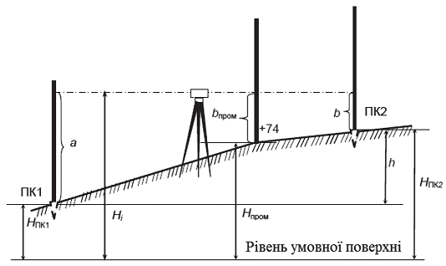
Мал. 1. Схема нівелювання льотної смуги методом «з середини»:
a - відлік по рейці на попередній сполучній точці ПК1 («погляд назад»);
b - відлік по рейці на наступній сполучній точці ПК2 («погляд вперед»);
bпром - відлік по рейці на проміжній точці «+74»;
h - перевищення точки ПК2 над точкою ПК1;
НПК1, НПК2, Нпром - відмітки точок ПК1, ПК2 і «+74»
над рівнем умовної поверхні;
Ні - горизонт приладу.

